# 0626功能优化

**一．新增【金服分润费率】文本输入框功能**

**1.需求概述：**针对金服的分润收入数据，需由系统根据交易额和金服分润费率自动计算后每天在商户结算文件中生成一条数据，不在通过线下人工计算分润款后与行方对账。

**2.功能介绍：**【商户管理】平台在渠道、商户录入时，需新增“金服分润费率”文本输入框，根据金服与银行约定的好的分润费率进行填写。金服分润收入=交易净额*金服分润费率。

涉及到的页面：【商户管理平台】商户新增页面（支付信息配置栏新增）、商户快速新增页面、商户详情页面、商户修改页面、商户审核页面页面、商户审核修改页面、渠道新增页面（外部代理-支付信息配置栏、银行结构-结算信息栏）、渠道详情页面、渠道修改页面、渠道审核页面。

**3.业务规则：**

* “金服分润费率’输入框采用百分比格式（同支付费率格式），必填项，输入值可为0，不设最大上限输入值。
* 新增代理时录入的金服分润费率，挂靠在该代理下的普通商户、大商户均默认调用显示代理录入的费率，可编辑修改状态。代理费率修改时，大商户、普通商户不进行联动变更。
* 门店商户和子商户在新增时，“金服分润费率“默认调用显示大商户的费率，不可编辑修改状态。大商户费率修改时，门店商户和子商户不进行联动变更。
* 商户服务平台在商户新增时，不展示“金服分润费率“字段，后台直接默认调用所属渠道的金服分润费率数据，在商户管理平台展示，且普通、大商户修改页面可修改费率。子商户和门店商户不可修改金服分润费率。
* 后续代理支持多层级时，商户默认调用显示最下层级代理的“金服分润费率”。

例如：金服与合作银行约定好分润费率为交易额万五，则所有挂靠在本行渠道下的商户”金服分润费率“都默认显示为0.05%。

**二．其他bug修复**

1.商户新增页面（支付信息配置栏）、渠道新增页面（外部代理-支付信息配置栏、银行结构-结算信息栏），新增“结算周期“下拉框选项，下拉框列表内容为”按日结算“，必填项。

2. 【商户新增】页面，经营类目下拉框内容需修改。

3.新增渠道页面，其他信息录入错误，会导致已经输入的第三方渠道号丢失。

4.商户管理/服务平台【交易汇总查询】查询列表去掉“开始时间“、”结束时间“。

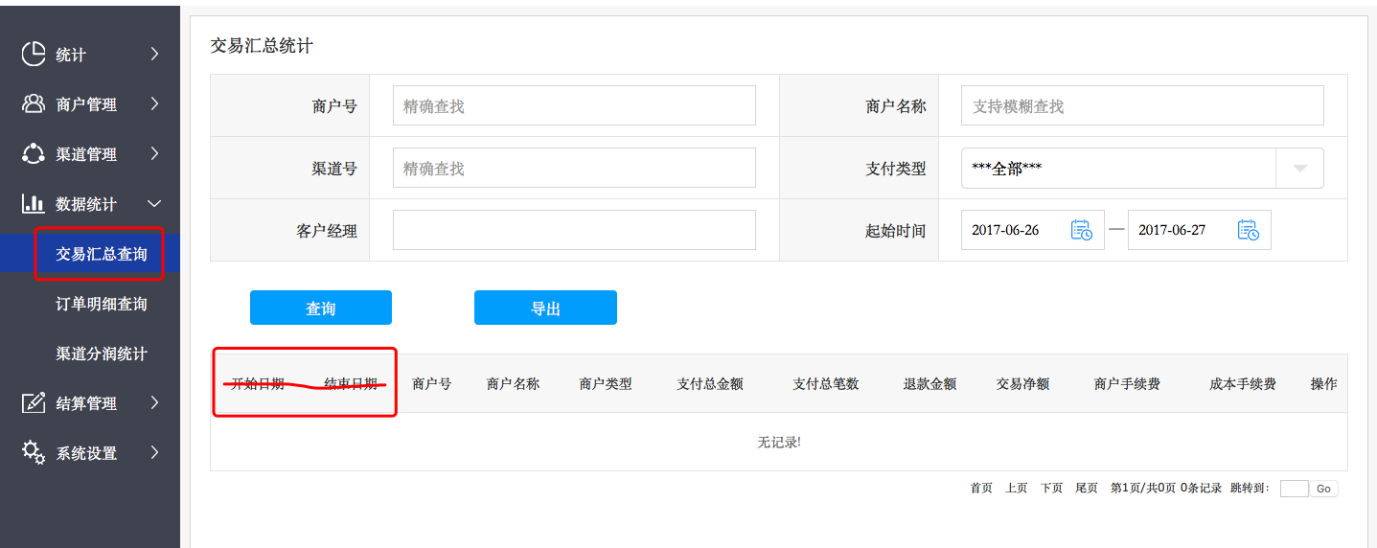

5．商户管理/服务平台【渠道分润统计】查询列表去掉“开始时间“、”结束时间“、”上级渠道名称“。

6.商户管理平台【渠道管理】下的二级菜单，默认查询时间改为一个月。

7.商户管理平台，【渠道管理】-新增银行机构时，缺少开户名称、开户银行输入框。

8．统计首页，折线图的交易额改为取“交易净额”。

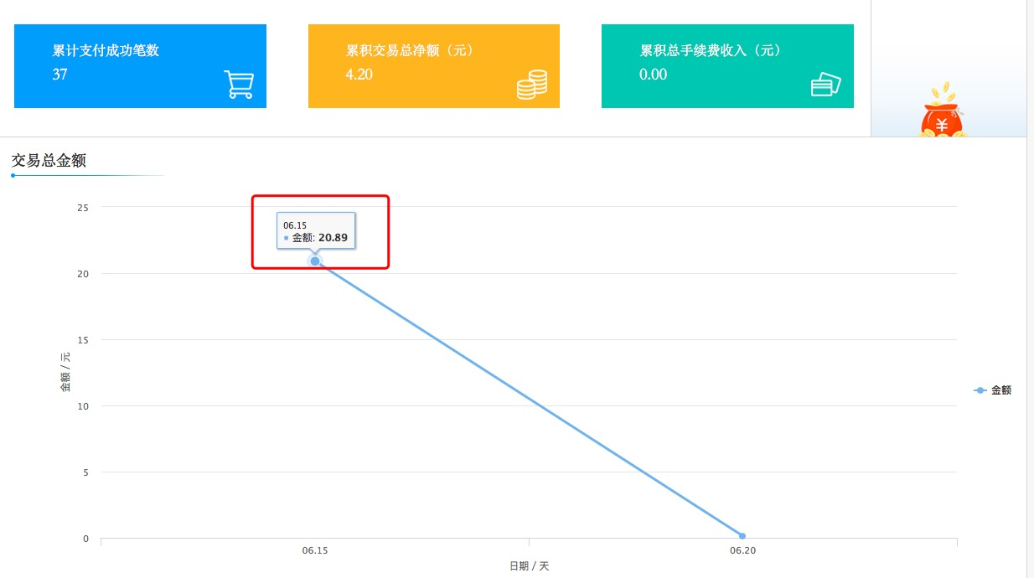

9. 商户管理平台，商户审核页面，显示上级父商户名和所属渠道名。

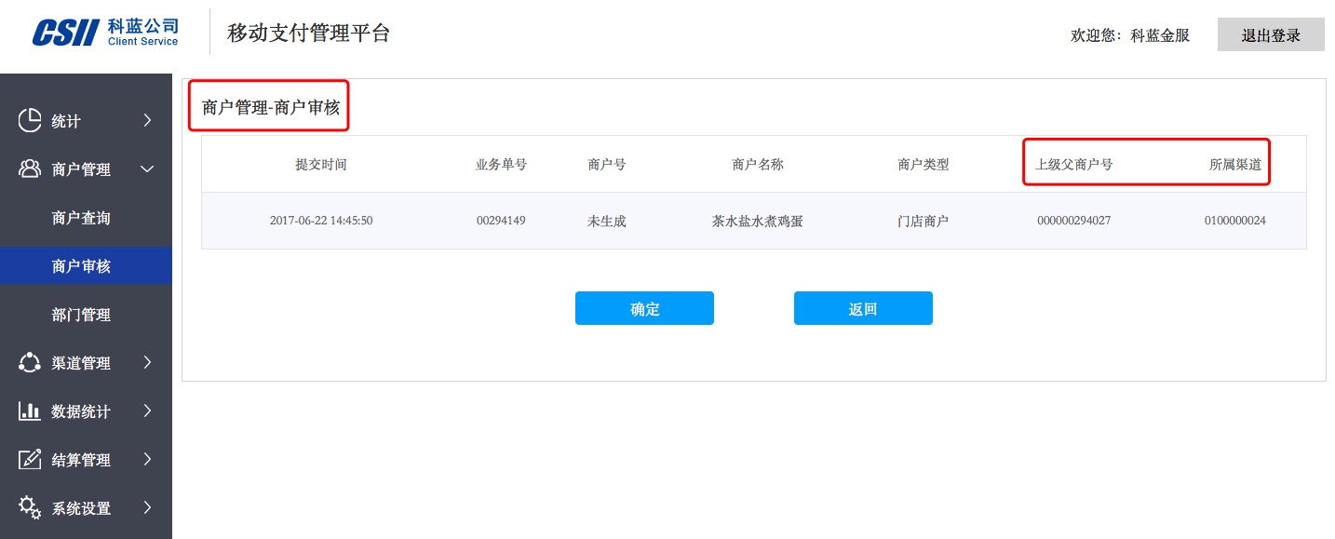

10．商户管理/服务平台，所有菜单的查询列表都按降序显示。

11. 普通商户、大商户新增时需新增平台的选项框。（平台暂时由后台人工插入数据维护）

需求描述：商户类型为普通商户、大商户的在进行新增时，需新增“所属平台“下拉框选项，选填项。下拉框中的平台数据由支付技术在后台进行维护，子商户、门店商户新增页面无需显示此字段，复用上级大商户的所属平台值即可，需在后台数据表中针对子商户、门店商户插入复用的大商户的”所属平台“数据。（选择平台后，详情页面没有数据，子商户未复用）

12.开户银行城市、开户支行、组织机构代码证、税务登记证改为选填项改为选填。

13.代理多层级。

* 【银行机构管理】新增时，需增加一个下拉框：是否最高级，选项为“是”、：否“，如果选择”是“，则无需出现【上级银行机构】的选项；如果为”否“，则需选择【上级银行机构】，必填项。新增页面去掉【上级银行机构号】。

注：需在“是否最高级”选项处增加备注，备注内容“如为科蓝金服合作此业务的最高级别行，请选择”是”。”

* 【外部代理管理】新增时，上级代理的选项改为必填项。

14．管理平台、服务平台.结算文件查询，去掉【交易净额】、【手续费金额】、【批次号】，新增【摘要】字段。

